ДЕПАРТАМЕНТ ОБРАЗОВАНИЯ И МОЛОДЁЖНОЙ ПОЛИТИКИИ ХАНТЫ-МАНСЙСКОГО АВТОНОМНОГО ОКРУГА-ЮГРЫ

ДЕПАРТАМЕНТ ЗДРАВООХРАНЕНИЯ ХАНТЫ-МАНСЙСКОГО АВТОНОМНОГО ОКРУГА-ЮГРЫ
БУ ВО «СУРГУТСКИЙ ГОСУДАРСТВЕННЫЙ УНИВЕРСИТЕТ»
МЕДИЦИНСКИЙ ИНСТИТУТ

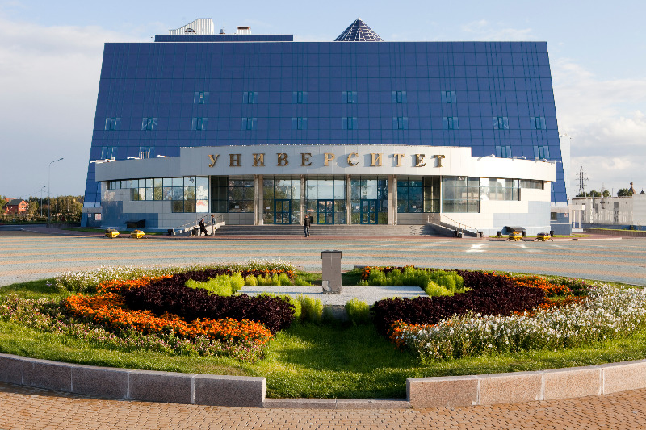

«КЛИНИЧЕСКАЯ ПЕДИАТРИЯ – МЕЖДИСЦИПЛИНАРНЫЙ ПОДХОД»
(интерактивная площадка совместно с педиатрическим факультетом
Тюменского ГМУ, г. Тюмень)
«Неделя молодежной науки - 2019» Tyumen Medical Science Week
Сургут, 27 марта 2019 г.

Состав Оргкомитета секции от МИ СурГУ:
Коваленко Л.В. |  | Директор медицинского института БУ ВО «Сургутский государственный университет»
Мещеряков В.В. |  | Зам. директора медицинского института по науке БУ ВО «Сургутский государственный университет», зав. кафедрой детских болезней, д.м.н., профессор
Тепляков А.А.  Гирш Я.В.  Жаков Я.И.  Катанахова Л.Л. |  | Доцент кафедры детских болезней медицинского института БУ ВО «Сургутский государственный университет», к.м.н., доцент  Профессор кафедры детских болезней медицинского института БУ ВО «Сургутский государственный университет», д.м.н., профессор  Профессор кафедры детских болезней медицинского института БУ ВО «Сургутский государственный университет», д.м.н., профессор  Доцент кафедры детских болезней медицинского института БУ ВО «Сургутский государственный университет», к.м.н., доцент
Cвязь с Оргкомитетом в Сургуте:
В Сургуте - 89224013644
e-mail: KafedraDBsurgu@yandex.ru (доц. Тепляков Андрей Александрович)

Информация для участников
Регистрация с 08 час 30 мин в ауд. 330 по адресу пр. Ленина, д. 1
Программа секции (интерактивная площадка)
«КЛИНИЧЕСКАЯ ПЕДИАТРИЯ –
МЕЖДИСЦИПЛИНАРНЫЙ ПОДХОД»:
27 марта 2019 года (09.00-13.00 в ауд. 330 по адресу: пр. Ленина, д. 1)
Председатели секции: д.м.н. Сметанина С.А. (Тюмень), к. м. н., доцент Тепляков А. А. (Сургут)
Доклады на секцию от МИ СурГУ (Сургут)
1. Лагеев Святослав Олегович, 3 курс, группа 502-61, название доклада: "Роль биоимпедансометрии в диагностике ожирения и избыточной массы тела у подростков" (руководитель Герасимчик О.А.)
2. Ильин Владислав Сергеевич, 5 курс, Группа 502-41, название доклада: «Фульминантная форма менингококковой инфекции. Клинический случай» (руководитель Катанахова Л.Л.)
3. Атучина Анна Витальевна, гр 50231, название доклада: "Реализации факторов направленного риска у детей с БА раннего возраста" (руководитель Добрынина О.Д.)
4. Урдиханова Исли Мирзоевна, тема доклада: «Сравнительная характеристика показателей физического развития у детей дошкольного возраста г.Сургута» (руководитель Добрынина О.Д.)

